**实验一：HTML常用标签的使用**

**学生姓名： 王建峰 班级：     软件182       学号：   201859065223**

**实验地点：      9号楼105      指导教师：     桑高丽**

**实验日期：     2021/3/4       实验环境：     window10    + editplus**

**一、实验目的**

 1、掌握HTML文档的编写方法

1）利用记事本、EditPlus等文本编辑工具手工直接编写；

2）使用可视化HTML编辑器编写，如Hbuilder、VS Code等；

2、掌握HTML常用标签的使用；

3、能够利用常用的标签对文字进行修饰和布局；

4、掌握网页文字与段落、图形图像、超级链接、表格等内容的创建与表现方法；

**二、实验内容和过程**

1. **制作如下HTML页面**

参考图2-1所示效果，制作如下图所示的页面。

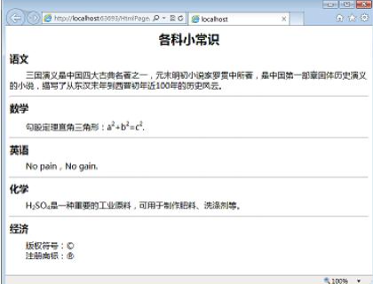

图2-1 HTML页面效果示例

代码：

<!DOCTYPE html>

<**html**>

<**head**>

<**title**></**title**>

</**head**>

<**body**>

<center><**h1**>各科小常识</**h1**></center>

<**h2**>语文</**h2**>

<**p**>&nbsp;&nbsp;三国演义是中国四大古典名著之一，元末明初小说家罗贯中所著，是中国第一部章回体历史演义的小说，描写了从东汉末年到西晋初年近100年的历史风云。</**p**>

<**hr**>

<**h2**>数学</**h2**>

<**p**>&nbsp;&nbsp;勾股定理直角三角形：a²+b²=c².</**p**>

<**hr**>

<**h2**>英语</**h2**>

<**p**>&nbsp;&nbsp;No pain, no gain.</**p**>

<**hr**>

<**h2**>化学</**h2**>

<**p**>&nbsp;&nbsp;H2SO4是一种重要的工业原料，可用于制作肥料、洗涤剂等。</**p**>

<**hr**>

<**h2**>经济</**h2**>

<**p**>&nbsp;&nbsp;版权符号：&copy;</**p**>

<**p**>&nbsp;&nbsp;注册商标：&reg;</**p**>

<**hr**>

</**body**>

</**html**>

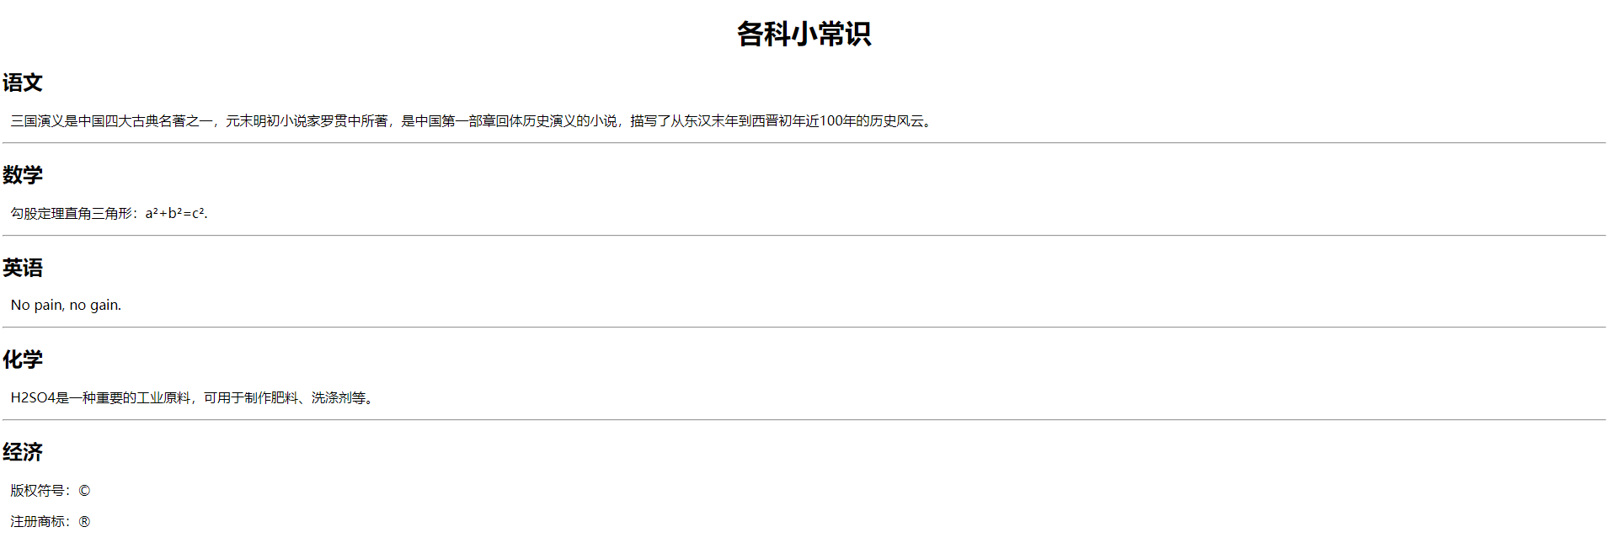

**2、制作下图问卷调查网页。**

制作一HTML，效果如图2-2所示：

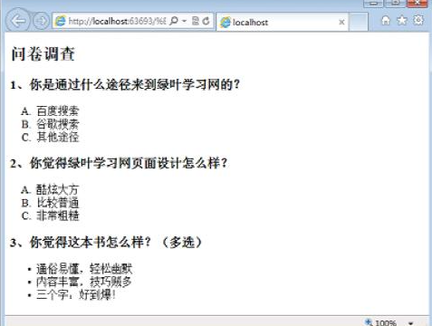

图2-2 问卷调查示例

要求：

（1）大标题用h1标签；

（2）小题目用h3标签；

（3）前两个问题使用有序列表；

（4）最后一个问题使用无序列表。

 代码：

<!DOCTYPE html>

<**html**>

<**head**>

<**title**></**title**>

</**head**>

<**body**>

<**h1**>问卷调查</**h1**>

<**h3**>1、你是通过什么途径来到绿叶学习网的？</**h3**>

<**ol** start="A">

<**li**>百度搜索</**li**>

<**li**>谷歌搜索</**li**>

<**li**>其他途径</**li**>

</**ol**>

<**h3**>2、你觉得绿叶学习网页面设计怎么样？</**h3**>

<**ol** start="A">

<**li**>酷炫大方</**li**>

<**li**>比较普通</**li**>

<**li**>非常普通</**li**>

</**ol**>

<**h3**>3、你觉得这本书怎么样？（多选）</**h3**>

<**ul**>

<**li**>通俗易懂，轻松幽默</**li**>

<**li**>内容丰富，技巧贼多</**li**>

<**li**>三个字，好到爆！</**li**>

</**ul**>

</**body**>

</**html**>

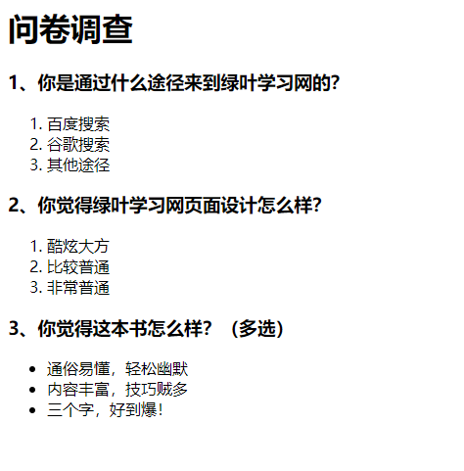

**3、制作下图所示的表格效果，要求代码语义化。**

效果如图2-3所示：

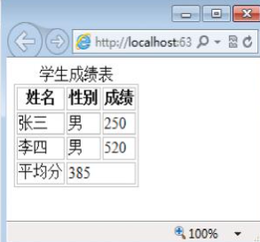

图2-3表格标签使用效果图

代码：

<!DOCTYPE html>

<**html**>

<**head**>

<**title**></**title**>

</**head**>

<**body**>

<**div**>

学生成绩表

<**table** border="1">

<**tr**>

<**th**>姓名</**th**>

<**th**>性别</**th**>

<**th**>成绩</**th**>

</**tr**>

<**tr**>

<**td**>张三</**td**>

<**td**>男</**td**>

<**td**>250</**td**>

</**tr**>

<**tr**>

<**td**>李四</**td**>

<**td**>男</**td**>

<**td**>520</**td**>

</**tr**>

<**tr**>

<**td**>平均分</**td**>

<**td** colspan="2">385</**td**>

</**tr**>

</**table**>

</**div**>

</**body**>

</**html**>

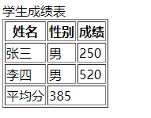

**4、**尝试在一个页面显示3种格式（jpg、png、gif）的图片，注意路径的书写。

 <!DOCTYPE html>

<**html**>

<**head**>

<**title**></**title**>

</**head**>

<**body**>

<**img** width="300" height="300" src="./img/default.jpg">

<**img** width="300" height="300" src="img/default.png">

<**img** width="300" height="300" src="img/pig.gif">

</**body**>

</**html**>

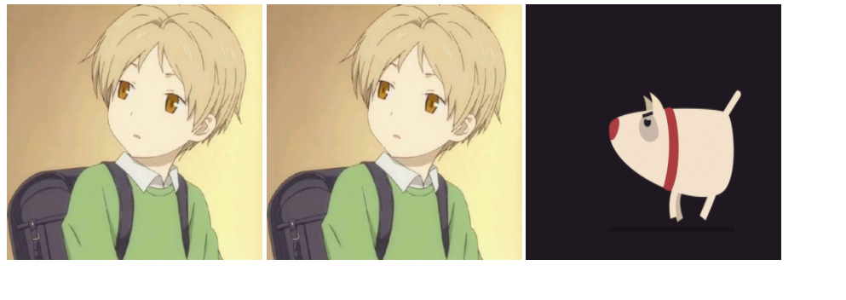

**5、制作如图2-4所示的网页，要求点击图片或者文字都可以跳转到新的页面，并且设置在新窗口打开。**



图2-4 制作效果图

<!DOCTYPE html>

<**html**>

<**head**>

<**title**></**title**>

</**head**>

<**body**>

<**a** href="https://www.bilibili.com/" target="_blank"><**img** width="300" height="300" src="img/default.jpg"></**a**>

<**br**>

<**a** href="https://www.baidu.com/" target="_blank">绿叶，给你初恋般的感觉</**a**>

</**body**>

</**html**>

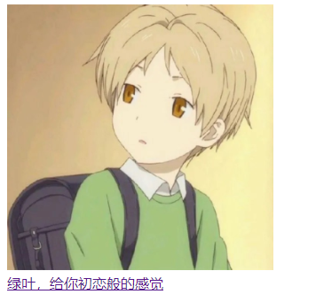

**三、实验总结与体会**

1、学习到了HTML语言的设计和代码指令自然不必再赘述，但更重要的是锻炼了思维能力，培养了设计创新的能力。

2、实训课将理论与实践相结合，从直观和整体上带来了很好的效果。

3、学习到了很多关于html的基础语言知识，受益匪浅